АлтГТУ
ДИПЛОМНЫЙ ПРОЕКТ
группа 1ИСП - 21
специальность СПО 09.02.07
«Информационные системы и программирование»
Бобрышев Петр Денисович
2026 г.

Министерство науки и высшего образования Российской Федерации
федеральное государственное бюджетное образовательное
учреждение высшего образования
«Алтайский государственный технический университет
им. И.И. Ползунова»

Университетский технологический колледж

УДК 61:004

ДИПЛОМНЫЙ ПРОЕКТ
ДП 09.02.07.4

Разработка веб-сайта для медицинской организации

Пояснительная записка

Студент группы 1ИСП-21 Бобрышев Петр Денисович

Руководитель проекта

преподаватель каф. ИСЭ К.В. Воробьев

Барнаул 2026
Реферат
Дипломный проект состоит из введения, трех глав, заключения и списка использованных источников литературы, выполнена 49 листах машинописного текста, содержит 27 рисунка, 8 таблицы, 11 источников информации.
Перечень ключевых слов: автоматизированная информационная система, информационная система.
Объект исследования: процесс информационного взаимодействия между медицинской организацией и пациентами посредством веб-сайта.
В рамках работы был разработан веб-сайт для медицинской организации, проведён анализ существующих решений в сфере создания сайтов медицинских учреждений, выбраны технологии для реализации веб-сайта, определены требования к функционалу, учитывая интересы бизнеса (медицинской организации) и пользователей (пациентов). Как итог был разработан веб-сайт для медицинской организации, который позволяет клиентам получать информацию об услугах, записываться на приём и взаимодействовать с клиникой в цифровом формате.
Содержание
Введение 5
1.Аналитическая часть 7
1.1 Анализ предметной области 7
1.2 Предпроектное обследование объекта 8
1.3 Анализ существующих решений 11
2. Проектная часть 14
2.1 Описание процесса разработки модели предмета (объекта) исследования 14
2.2 Требования к информационной системе 15
2.2.1Функциональные требования 16
2.2.2 Нефункциональные требования 16
2.3 Проектирование базы данных 16
2.4 Построение функционально-алгоритмической структуры 20
2.5 Проектирование пользовательского интерфейса 22
2.6 Выбор технологий 28
3. Реализация проекта 32
3.1 Описание реализации 32
3.2 Тестирование и отладка 41
Заключение 44
Список источников 46
Приложение А 47

Определения, обозначения и сокращения
БД — база данных
СУБД — система управления базами данных (MySQL)
SQL — язык структурированных запросов
PHP — язык серверной разработки
HTML — язык разметки веб-страниц
CSS — каскадные таблицы стилей
JS — JavaScript, язык клиентских скриптов
UX/UI — пользовательский опыт / пользовательский интерфейс
CRUD — создание, чтение, обновление, удаление данных
PK — первичный ключ (Primary Key)
FK — внешний ключ (Foreign Key)
phpMyAdmin — веб-интерфейс для управления MySQL
XAMPP — кроссплатформенный веб-сервер (Apache + MySQL + PHP)
МедЦентр — условное название медицинской организации в проекте
Админ-панель — административная часть сайта для управления контентом
Сессия — механизм сохранения состояния пользователя при авторизации

Введение
В условиях цифровой трансформации экономики и социальной сферы веб-технологии стали одним из ключевых инструментов взаимодействия организации с её целевой аудиторией. Для медицинской организации сайт выполняет сразу несколько функций: информационную, сервисную, имиджевую и коммуникационную. Через сайт пациент получает первичное представление о клинике, знакомится с перечнем услуг и специалистами, уточняет график работы, стоимость приёма, правила подготовки к исследованиям, способы связи и варианты записи на посещение. Чем проще и понятнее устроен данный канал взаимодействия, тем ниже барьеры обращения и тем выше вероятность, что пользователь выберет именно эту организацию.
Для медицинской сферы удобство цифровых сервисов имеет особую значимость. Пациент, как правило, обращается за медицинской помощью в ситуации повышенной чувствительности ко времени, достоверности информации и понятности действий. Недостаточно продуманный сайт, отсутствие удобной навигации, сложная форма записи, устаревшая информация или слабая адаптация под мобильные устройства приводят к потере доверия и к отказу пользователя от дальнейшего взаимодействия. Кроме того, отсутствие функционального сайта увеличивает нагрузку на администраторов, которым приходится многократно отвечать на однотипные вопросы по телефону или в мессенджерах.
Актуальность темы выпускной квалификационной работы определяется необходимостью разработки современного веб-сайта для медицинской организации, который обеспечит централизованное представление информации о деятельности клиники, упростит процесс выбора врача и медицинской услуги, а также предоставит пациенту удобный сценарий записи на приём. Решение данной задачи особенно важно для организаций, ориентированных на повышение качества сервиса, узнаваемости бренда и конкурентоспособности на рынке медицинских услуг.
Объектом исследования являются процессы информационного взаимодействия медицинской организации с пациентами в цифровой среде. Предметом исследования выступают методы, модели и программно-технические средства проектирования веб-сайта медицинской организации. Целью работы является разработка проекта веб-сайта для медицинской организации, обеспечивающего эффективное информирование пациентов и поддержку ключевых пользовательских сценариев: знакомства с услугами, выбора специалиста, отправки заявки на запись и получения обратной связи.
Для достижения поставленной цели в работе необходимо решить ряд взаимосвязанных задач. К их числу относятся анализ предметной области и особенностей медицинских услуг; проведение предпроектного обследования и выделение текущих бизнес-процессов; анализ существующих аналогов; формулирование функциональных и нефункциональных требований к системе; моделирование процессов «как есть» и «как должно быть»; проектирование структуры базы данных; описание функционально-алгоритмической структуры; разработка концепции пользовательского интерфейса; а также обоснование выбора технологий реализации.
Практическая значимость работы заключается в возможности использования подготовленных проектных решений при создании реального сайта медицинской организации. Предлагаемая система ориентирована на уменьшение времени поиска информации пациентом, снижение нагрузки на сотрудников регистратуры, повышение прозрачности информации о клинике и улучшение качества сервиса. Результаты исследования могут быть использованы как основа для дальнейшей программной реализации, тестирования и внедрения веб-решения в деятельность медицинской организации.

Аналитическая часть

Анализ предметной области
Медицинская организация как объект автоматизации характеризуется сочетанием высокой социальной значимости, строгих требований к качеству сервиса, нормативной чувствительности и разнообразия внутренних и внешних процессов. Даже если проект охватывает только публичный веб-сайт, он всё равно затрагивает широкий круг задач: представление услуг, маршрутизацию обращения пациента, сбор контактной информации, передачу заявок администраторам, обновление контента, публикацию правил подготовки к исследованиям и поддержание положительного имиджа учреждения. Таким образом, сайт в медицине нельзя рассматривать только как рекламную страницу; он должен быть частью системы обслуживания пациента.
Отрасль здравоохранения предъявляет повышенные требования к понятности и достоверности информации. Пациент выбирает клинику, ориентируясь не только на стоимость и территориальную доступность, но и на доверие к специалистам, понятность перечня услуг, прозрачность цен и наличие быстрых каналов связи. В отличие от многих других сфер, здесь пользователь особенно чувствителен к ошибкам. Неточная дата приёма, устаревшая информация о графике врача, отсутствие инструкции по подготовке к анализу или неработающая форма обратной связи способны не просто ухудшить впечатление, а напрямую повлиять на результат обращения.
Современный медицинский рынок включает государственные учреждения, частные многопрофильные центры, узкоспециализированные клиники, стоматологии, диагностические кабинеты и телемедицинские сервисы. При этом для большинства организаций характерна общая проблема: рост ожиданий пользователей к цифровому обслуживанию опережает темп обновления их сайтов. Посетители привыкли к быстрым и интуитивным интерфейсам интернет-банков, маркетплейсов и сервисов доставки, поэтому ожидают сопоставимого удобства и от медицинских платформ. Сайт, разработанный без учёта современных UX-подходов, воспринимается как признак устаревшего сервиса.
К типовым задачам медицинской организации в контексте веб-представительства относятся публикация сведений о клинике, лицензиях, графике работы, направлениях деятельности, врачах, услугах и ценах; организация удобной онлайн-записи; приём обращений через формы обратной связи; размещение новостей, акций, рекомендаций и напоминаний о подготовке к диагностике; интеграция с картографическими сервисами и каналами коммуникации. Для пользователя эти функции должны быть представлены как единая логическая система, а не как набор разрозненных страниц.

Предпроектное обследование объектами
Поскольку в рамках данной работы разрабатывается универсальное решение, ориентированное на широкий рынок, в качестве объекта предпроектного обследования рассматривается типовая частная медицинская организация амбулаторного типа. Такая организация оказывает консультационные, диагностические и профилактические услуги, работает по предварительной записи, имеет регистратуру, штат врачей различных специализаций, администратора сайта и руководителя, принимающего решения по развитию цифровых сервисов. Подобный формат наиболее распространён среди небольших и средних клиник, для которых сайт является важным каналом первичного привлечения пациентов.
Сфера деятельности анализируемого объекта включает консультации врачей-специалистов, лабораторную и инструментальную диагностику, оформление повторных приёмов, выдачу рекомендаций и поддержание связи с пациентом в межвизитный период. Для типичной организации характерны такие показатели, как штат от 15 до 80 сотрудников, наличие нескольких врачебных кабинетов, оказание нескольких десятков видов услуг и ежедневный поток обращений через телефон, мессенджеры, социальные сети и личные визиты. При этом значительная часть обращений носит информационный характер и может быть перенесена в цифровой канал.
Организационная структура включает директора, главврача, администраторов, врачей, медсестёр, маркетолога и техспециалиста. Для проекта ключевые роли: администратор регистратуры (приём заявок), контент-менеджер/маркетолог (обновление информации), руководство (требования к структуре и содержанию) и пациент (внешний пользователь).
Анализ текущих процессов «как есть» показывает, что без удобного веб-инструмента взаимодействие пациента с клиникой строится по следующему сценарию. Сначала пользователь осознаёт потребность в медицинской услуге и начинает поиск организации в сети Интернет либо по рекомендациям знакомых. Затем он посещает сайт клиники, страницу в социальной сети, картографический сервис или сторонний агрегатор. Если информации недостаточно, пациент звонит в регистратуру. Администратор уточняет, какая услуга нужна, к какому специалисту следует записаться, какие документы взять и какие временные окна доступны. После этого происходит предварительное согласование даты и времени.
Такой процесс имеет несколько очевидных недостатков. Во-первых, пациент тратит значительное время на поиск и уточнение информации. Во-вторых, телефонные линии и администраторы перегружаются однотипными вопросами: сколько стоит консультация, когда принимает конкретный врач, как подготовиться к анализу, можно ли записаться на ближайший день. В-третьих, часть пользователей прерывает процесс обращения, если не может быстро получить ответ или оформить запись в удобный момент. Это напрямую влияет на лояльность и финансовые показатели организации.
В ходе предпроектного обследования была проведена сегментация целевой аудитории. Первая группа — первичные пациенты, которые ещё не посещали клинику и хотят получить общую картину: специализацию учреждения, квалификацию врачей, перечень услуг, отзывы и цены. Вторая группа — повторные пациенты, уже знакомые с организацией и заинтересованные в удобной повторной записи без лишних звонков. Третья группа — родственники пациентов, подбирающие врача для ребёнка, пожилого человека или другого члена семьи. Четвёртая группа — сотрудники клиники, которым нужен удобный инструмент публикации и корректировки контента.
Портрет типового пользователя можно описать следующим образом. Это мужчина или женщина в возрасте от 20 до 60 лет, регулярно использующие смартфон и интернет-сервисы, ценящие экономию времени и понятность интерфейса. Пользователь ожидает, что сайт медицинской организации будет содержать структурированный каталог услуг, карточки врачей, цены, адрес и карту проезда, кнопку записи, форму обратной связи и ответы на часто задаваемые вопросы. Для него особенно важны удобство навигации, минимальное число шагов до нужного действия и доверительный визуальный образ.
Отдельное внимание в предпроектном обследовании уделяется существующим инструментам, которые организация использует в настоящий момент. На практике это могут быть телефон, электронная почта, мессенджеры, социальные сети, карточка в картографическом сервисе и простая форма обратной связи на старом сайте. Каждый из этих каналов выполняет свою функцию, однако в совокупности они не образуют целостную систему. Пользователь вынужден переходить из одного канала в другой, а сотрудники — вручную переносить заявки и контролировать актуальность данных на нескольких площадках одновременно.
Функциональная модель процесса «как есть» может быть представлена как последовательность действий нескольких участников. Пациент выполняет поиск информации и отправляет запрос. Администратор принимает обращение, уточняет детали, согласует дату, при необходимости связывается с врачом или сверяется с графиком. После этого пациенту сообщается результат, а запись фиксируется вручную или в отдельной внутренней программе. Такой процесс уязвим к ошибкам, задержкам и потере информации, особенно при высокой нагрузке и отсутствии единого интерфейса.
По результатам предпроектного обследования выделена ключевая проблема, решаемая с помощью разрабатываемой системы: отсутствие единого, простого и удобного цифрового канала взаимодействия пациента с медицинской организацией. Следствием данной проблемы являются медленный поиск информации, повышенная нагрузка на сотрудников регистратуры, снижение конверсии обращений и слабая управляемость контентом. Следовательно, будущий веб-сайт должен взять на себя функции централизованного информирования, маршрутизации пациента и первичного сбора данных для записи на приём.
Таблица 1 – Характеристика целевых групп пользователей
Группа | Потребность | Ключевые ожидания | Предпочтительный сценарий
Первичные пациенты | Выбор клиники и врача | Понятная структура, цены, доверие | Поиск услуги → карточка врача → запись
Повторные пациенты | Быстрая повторная запись | Минимум действий, актуальный график | Главная страница → запись
Родственники пациентов | Подбор специалиста для другого человека | Подробные описания, контакты, помощь администратора | Услуги → врач → обратный звонок
Сотрудники клиники | Обновление и контроль информации | Удобное редактирование, единый источник данных | Вход в панель → редактирование контента

1.3 Анализ существующих решений
Для оценки практик, сложившихся на рынке, был проведён сравнительный анализ существующих решений, применяемых в сфере медицинских услуг. В качестве аналогов рассматривались сайты частных клиник и сервисы-агрегаторы, позволяющие выбирать врача и оформлять запись онлайн. Цель анализа заключалась в том, чтобы выявить типичный набор функций, определить сильные и слабые стороны существующих продуктов и установить, какие потребности пользователей остаются неудовлетворёнными.
Первую группу аналогов образуют корпоративные сайты медицинских центров. Их сильной стороной является возможность подробно представить организацию, описать услуги, врачебный состав, лицензии, оборудование и преимущества. Визуальная часть таких сайтов обычно направлена на формирование доверия: используются фотографии специалистов, реальные интерьеры, отзывы пациентов и акценты на опыте работы. Однако многие корпоративные сайты страдают от перегруженности: на главной странице размещается слишком много рекламных блоков, новостей и баннеров, а ключевое действие — запись на приём — визуально теряется.
Вторую группу составляют сервисы-агрегаторы записи к врачу. Их достоинством является развитая система поиска и фильтрации, возможность сортировки специалистов по профилю, стоимости или рейтингу, а также наличие понятных сценариев записи. Пользователь быстро получает доступ к карточкам врачей и свободным слотам. Недостатком таких решений является то, что они ориентированы на широкий рынок и не позволяют конкретной клинике полноценно выстроить собственную коммуникацию и бренд-образ. Кроме того, информация на агрегаторах зависит от качества и регулярности обмена данными с клиникой.
Третья группа решений — типовые лендинги и малые сайты медицинских кабинетов. Их основное преимущество заключается в простоте и низкой стоимости разработки. Такие сайты обычно состоят из нескольких экранов, содержат краткое описание услуг, контакты и форму обратной связи. Однако при масштабировании бизнеса этот формат перестаёт удовлетворять требованиям. Возникают трудности с каталогом услуг, публикацией большого числа врачей, новостей и статей, а также с администрированием содержимого. Лёгкий старт оборачивается ограничениями в развитии.
Сравнительный анализ проводился по нескольким критериям: полнота представления информации об организации, наличие карточек врачей, наличие формы или модуля онлайн-записи, адаптивность интерфейса, удобство навигации, качество мобильной версии, прозрачность цен, наличие административной панели и возможности расширения. Также учитывалось, насколько решение поддерживает быстрый сценарий первого обращения пользователя и может ли организация самостоятельно обновлять содержимое без вмешательства разработчика.
Результаты анализа показывают, что практически ни одно готовое решение не является универсальным. Корпоративные сайты сильны в презентации бренда, но не всегда удобны с точки зрения сервисного сценария. Агрегаторы обеспечивают удобный поиск и запись, но слабо отражают индивидуальность конкретной клиники. Простейшие сайты дешевы и понятны, но не покрывают потребности развивающейся организации. Следовательно, актуальной остаётся задача создания сбалансированного продукта, объединяющего сильные стороны перечисленных подходов.
Особый интерес представляют недостатки существующих решений. К ним относятся отсутствие гибкой и понятной структуры каталога услуг, слабая интеграция карточек врача с формой записи, недостаточная информационная поддержка пациента до визита, низкая скорость доступа к контактам и карте, избыточное число экранов на мобильных устройствах, а также отсутствие удобного механизма редактирования контента для сотрудников. Для проектируемой системы эти недостатки должны быть минимизированы ещё на стадии моделирования структуры и интерфейса.
Разрабатываемый сайт должен отличаться от существующих решений следующими качествами: ясной информационной архитектурой; акцентом на быстром пользовательском сценарии; единым стилевым решением, формирующим доверительный образ медицинской организации; возможностью централизованного управления услугами, врачами и новостями; готовностью к дальнейшему развитию, например к интеграции с расписанием или личным кабинетом. Тем самым проект приобретает практическую уникальность не за счёт отдельной «экзотической» функции, а за счёт грамотного сочетания сервисности и управляемости.
Таблица 2 – Сравнительный анализ существующих решений
Критерий | Корпоративный сайт клиники | Сервис-агрегатор | Небольшой лендинг | Проектируемая система
Информация о клинике | Подробная | Ограниченная | Краткая | Подробная и структурированная
Каталог услуг | Есть, но часто перегружен | Есть | Ограничен | Есть с категориями и поиском
Карточки врачей | Есть | Есть | Частично | Есть с удобным переходом к записи
Онлайн-запись | Не всегда удобна | Развита | Обычно простая форма | Интуитивная многошаговая форма
Мобильная версия | Разного качества | Как правило, хорошая | Есть не всегда | Обязательная адаптивность
Управление контентом | Зависит от CMS | Ограничено | Минимально | Предусмотрена админ-панель
Бренд клиники | Выражен | Слабый | Частично | Выражен и поддержан дизайном
Потенциал развития | Средний | Зависит от платформы | Низкий | Высокий

2. Проектная часть

2.1 Описание процесса разработки модели предмета (объекта) исследования
Для детального проектирования сайта медицинской организации был выполнен декомпозиционный анализ основного процесса. Моделирование выполнялось в нотации IDEF0, что позволяет чётко разграничить функциональные блоки, потоки данных и управляющие воздействия.
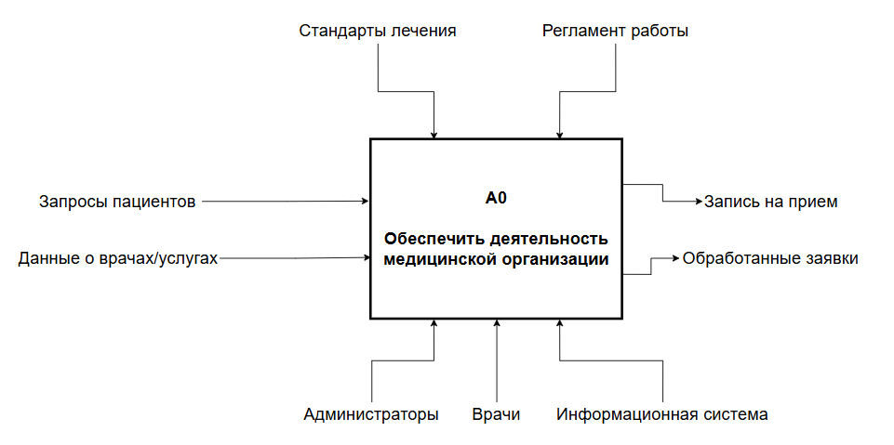
Рисунок 1 — Диаграмма IDEF0 (A0)
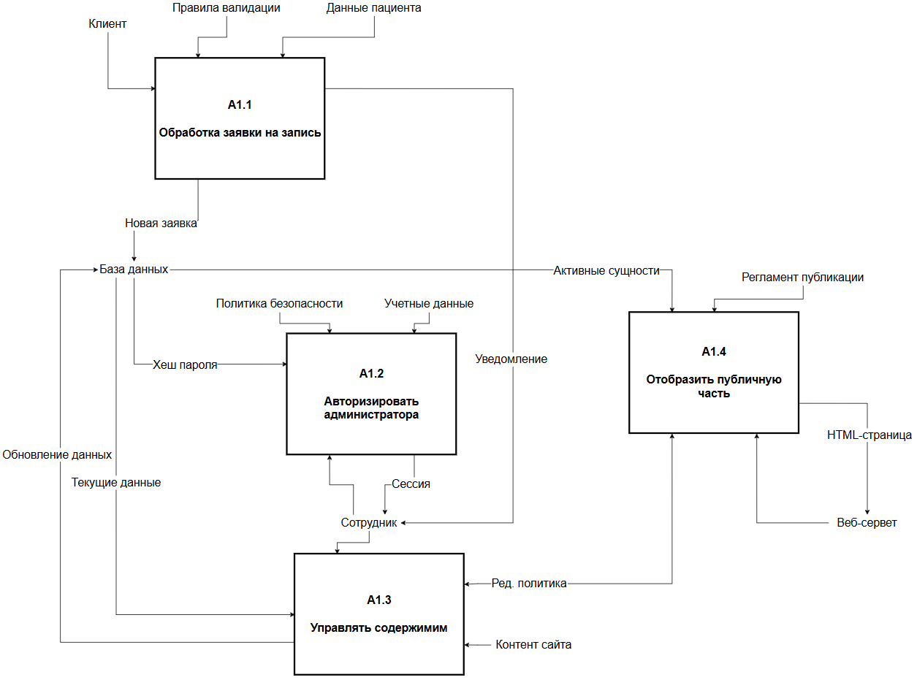
Рисунок 2 — Основные процессы
Система разделена на четыре ключевых функциональных блока, каждый из которых отвечает за определенную группу задач. Рассмотрим их подробнее:
Блок A1.1: Обработка заявки на запись
1. Пользователь открывает форму записи.
2. Система валидирует поля (телефон, дату).
3. При ошибке выводится сообщение.
4. При успехе создается запись в appointments со статусом «новая».
Блок A1.2: Авторизация администратора
1. Сравнение введенных данных с users.
2. Проверка флага is_active.
3. Формирование серверной сессии.
Блок A1.3: Управление контентом
1. Администратор открывает форму редактирования.
2. Система проверяет обязательность реквизитов.
3. При скрытии записи снимается флаг публикации (данные не удаляются).
Блок A4: Отображение публичного контента

1. Загрузка только активных и опубликованных (is_active/is_published) записей.
2. Сортировка по заданным правилам.
3. Служебные поля (пароли, статусы) исключаются из вывода.

2.2 Требования к информационной системе
Требования к проектируемой информационной системе формируются на основе результатов аналитической части, выявленных проблем и целевых пользовательских сценариев. Они определяют границы проекта, состав функций и критерии качества будущего решения. Для удобства проектирования требования целесообразно разделить на функциональные и нефункциональные. Функциональные требования описывают, что система должна уметь делать; нефункциональные — какими свойствами и ограничениями она должна обладать.

2.2.1 Функциональные требования
Таблица 3 – Функциональные требования
№ | Требование | Описание
1 | Просмотр информации о клинике | Пользователь получает сведения об организации, контактах, графике работы и адресе
2 | Просмотр услуг | Пользователь видит перечень услуг, категории, описания и стоимость
3 | Просмотр врачей | Пользователь видит карточки специалистов и может перейти к записи
4 | Отправка заявки на приём | Форма собирает данные и сохраняет их в системе
5 | Обратная связь | Пользователь может отправить сообщение или запросить звонок
6 | Администрирование | Сотрудник управляет содержимым сайта через защищённую панель

2.2.2 Нефункциональные требования
Таблица 4 – Нефункциональные требования
№ | Требование | Обоснование
1 | Адаптивность | Корректная работа на всех устройствах (от 320px). Основные действия — без горизонтальной прокрутки и масштабирования
2 | Удобство для всех возрастов | Кнопки целевых действий визуально выделены. Тексты и формы понятны без подготовки. Шрифт — не менее 14px.
3 | Минимум шагов до записи | Не более 3 кликов от главной страницы до отправки формы.
4 | Надёжность | Понятные сообщения об ошибках и успехе. Корректная обработка неверного ввода без потери данных.
5 | Безопасность (базовый уровень) | Защита админ-панели, проверка вводимых данных, ограничение доступа к внутренним разделам. Конфиденциальные данные хранятся безопасно.
6 | Резервное копирование | Ежедневное автоматическое резервирование базы данных.
7 | Масштабируемость | Архитектура допускает добавление расписаний, уведомлений, личного кабинета, оплаты и аналитики без переписывания ядра.

2.3 Проектирование базы данных
Проектирование базы данных является одним из центральных этапов разработки информационной системы, поскольку именно структура хранения данных определяет целостность предметной модели, удобство сопровождения, возможности расширения и корректность работы прикладной логики. Для проектируемого сайта медицинской организации база данных должна поддерживать как публичные информационные сущности, так и операционные данные, возникающие в процессе взаимодействия пользователей с сайтом.
При выборе концепции информационной базы целесообразно использовать реляционный подход. Он обеспечивает наглядную организацию сущностей в виде таблиц, позволяет задавать связи между объектами и подходит для типового веб-приложения, в котором данные обладают выраженной структурой. В контексте данного проекта реляционная модель удобна тем, что такие сущности, как врачи, услуги, категории, новости и заявки, имеют чётко определённые атрибуты и взаимосвязи. Это упрощает реализацию выборок, форм, фильтрации и административных операций.
Основу информационной базы составляют несколько групп таблиц. Первая группа описывает структуру медицинской организации и публичный контент: таблицы специализаций, врачей, услуг, категорий услуг, новостей и страниц. Вторая группа обеспечивает работу сервисных функций: таблицы заявок на запись, обращений через форму обратной связи, расписания и статусов. Третья группа предназначена для управления системой: пользователи административной панели, роли и журнальные записи действий при необходимости дальнейшего развития.
Таблица specializations содержит перечень специализаций врачей. Для каждой записи сохраняются идентификатор, наименование, краткое описание и признак активности. Таблица doctors хранит сведения о специалистах: фамилию, имя, отчество, фотографию, краткую биографию, стаж работы, специализацию, статус публикации и служебные поля. Связь между специальностью и врачами реализуется по схеме «один ко многим»: одной специализации соответствует несколько врачей.
Таблица service_categories предназначена для группировки услуг по направлениям. Это необходимо для построения удобного каталога и облегчения поиска. Таблица services содержит наименование услуги, краткое и полное описание, стоимость, продолжительность, категорию, отметку о публикации и при необходимости привязку к врачу или набору врачей. В зависимости от дальнейшего развития проекта можно использовать промежуточную таблицу doctor_services, позволяющую описать связь «многие ко многим» между врачами и услугами.
Ключевой операционной таблицей является appointments. В ней хранятся заявки пользователей на приём. Поля таблицы включают идентификатор, имя пациента, контактный телефон, адрес электронной почты, желаемую дату, комментарий, ссылку на выбранную услугу, ссылку на врача, дату создания заявки и статус обработки. Статус может принимать значения «новая», «в обработке», «подтверждена», «отклонена», «завершена». Такое представление позволяет сотруднику регистратуры контролировать этап движения заявки и исключает потерю информации.
Для запросов общего характера используется таблица feedback, в которой сохраняются имя пользователя, контактные данные, тема обращения, текст сообщения, дата отправки и статус обработки. Это позволяет разграничить именно запись на приём и общие консультационные обращения. Для размещения новостей используется таблица news с полями заголовка, краткого анонса, основного текста, изображения, даты публикации, автора и признака видимости.
С точки зрения обеспечения целостности данных в базе должны быть определены первичные и внешние ключи, ограничения обязательности полей, типы данных и логика каскадного поведения при удалении. Например, удаление специализации при наличии связанных врачей не должно выполняться без проверки, а скрытие врача на сайте не должно удалять исторические заявки. Подобные решения важны не только для корректной работы системы, но и для возможности её безопасного сопровождения в будущем.
Важной задачей проектирования базы является нормализация. Разделение данных по сущностям позволяет избежать дублирования и противоречий. Так, сведения о специализации не должны копироваться в каждой записи врача в текстовом виде, а категории услуг — в каждой карточке услуги как свободно редактируемые строки. Использование справочников и ссылок упрощает редактирование, обеспечивает единообразие и снижает вероятность ошибок при обновлении контента.
Разработанная структура базы данных отвечает целям проекта: обеспечивает хранение информационного наполнения сайта, поддержку заявок на запись и обратной связи, а также возможность последующего расширения. На основе этой структуры могут быть реализованы административные формы, пользовательские страницы, фильтрация данных и алгоритмы взаимодействия между модулями системы.
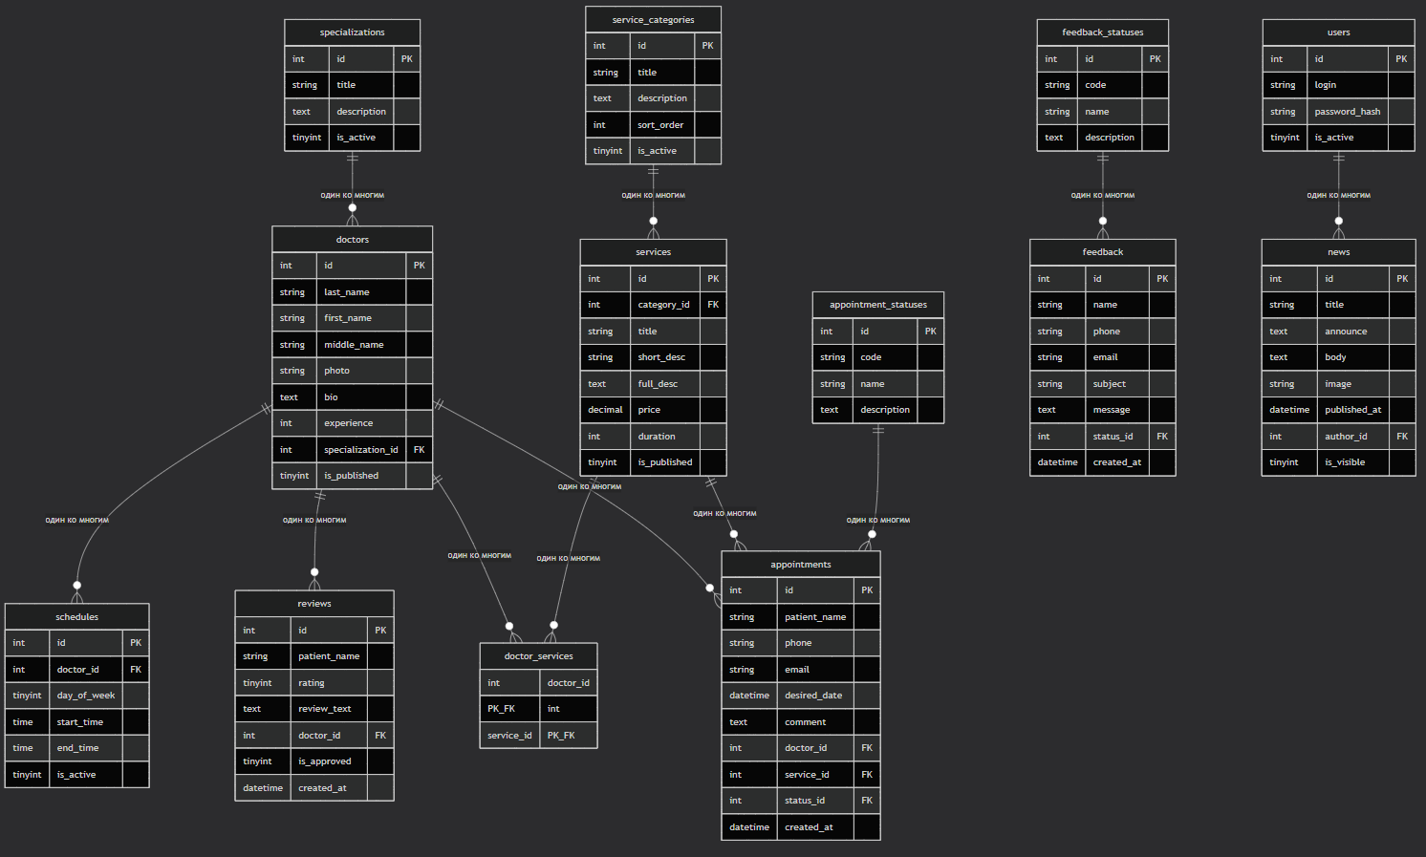
Рисунок 3 — Диаграмма базы данных

Таблица 5 – Основные таблицы базы данных
Таблица | Назначение | Ключевые поля
users | Пользователи административной части | id, login, password_hash, role_id, is_active
roles | Роли и права доступа | id, name, description
specializations | Справочник специализаций | id, title, description, is_active
doctors | Карточки врачей | id, full_name, specialization_id, experience, photo, bio, is_published
service_categories | Категории услуг | id, title, sort_order, is_active
services | Медицинские услуги | id, category_id, title, short_desc, price, duration, is_published
appointments | Заявки на запись | id, patient_name, phone, email, desired_date, doctor_id, service_id, status
feedback | Обращения и вопросы | id, name, phone, email, subject, message, status
news | Новости и публикации | id, title, announce, body, image, published_at, author_id

2.4 Построение функционально-алгоритмической структуры
Функционально-алгоритмическая структура системы описывает, каким образом отдельные модули и процедуры обеспечивают выполнение пользовательских и административных задач. Для веб-сайта медицинской организации ключевыми являются алгоритмы обработки записи на приём, авторизации администратора, управления содержимым сайта и отображения данных в публичной части. Формализация этих алгоритмов позволяет сделать проект завершённым и показать, каким образом система преобразует входные данные в полезный результат.
Первым и наиболее важным алгоритмом является обработка заявки на запись. Инициатором данного процесса выступает пользователь сайта. Он открывает форму записи, выбирает врача или услугу, заполняет контактные данные и указывает предпочтительную дату. После этого система выполняет валидацию обязательных полей, проверяет формат номера телефона и адреса электронной почты при его наличии, контролирует корректность даты и отсутствие пустых значений. Если данные не проходят проверку, пользователю отображается сообщение об ошибке с рекомендацией исправить конкретные поля.
При успешной валидации система формирует запись в таблице appointments и присваивает ей статус «новая». Затем пользователю выводится сообщение об успешной отправке заявки. На стороне административной части новая запись становится доступной для просмотра и обработки сотрудником. При дальнейшем развитии проекта на этом этапе также могут генерироваться уведомления по электронной почте или в мессенджер, однако базовая логика работы системы не зависит от наличия такой интеграции.
Вторым важным алгоритмом является авторизация администратора. Сотрудник переходит на закрытую страницу входа, вводит логин и пароль, после чего система сравнивает полученные данные с хранимой записью пользователя. Если аутентификация успешна и учётная запись активна, формируется серверная сессия, определяются права пользователя и открывается панель управления. При ошибке входа пользователю выводится сообщение без раскрытия технических деталей. Такой алгоритм обеспечивает базовую безопасность и разделение публичной и внутренней частей сайта.
Третий алгоритм связан с управлением контентом. Администратор выбирает раздел, например «Врачи» или «Услуги», создаёт новую запись либо редактирует существующую, заполняет поля формы и сохраняет данные. Система выполняет проверку обязательных реквизитов, при необходимости загружает изображение, обновляет соответствующую таблицу базы данных и возвращает пользователя к списку записей с подтверждением успешного сохранения. Если запись скрывается из публичной части, система снимает признак публикации, но не удаляет данные безвозвратно, что важно для сохранения истории и исключения случайной потери контента.
Четвёртый алгоритм относится к отображению содержимого в публичной части. При обращении пользователя к каталогу услуг система загружает активные категории и связанные с ними услуги, сортирует записи по заданным правилам и формирует страницу. При переходе к карточке врача выводятся его основные данные, специализация, описание и кнопка записи. Таким образом, пользователь видит только опубликованные и актуальные элементы, а внутренние служебные данные не попадают в публичный интерфейс.
С точки зрения модульной структуры проект можно разделить на несколько подсистем: модуль публичного контента; модуль записи на приём; модуль обратной связи; модуль новостей; модуль административного управления; модуль аутентификации и безопасности; модуль работы с базой данных. Такое разделение обеспечивает логичную архитектуру и облегчает развитие проекта. Каждый модуль имеет свой набор входных и выходных данных, собственную область ответственности и взаимодействует с другими модулями через определённые точки интеграции.
Для описания алгоритмов целесообразно использовать пошаговые схемы. Например, для обработки заявки на приём последовательность выглядит так: открытие формы — ввод данных — проверка — сохранение — подтверждение — просмотр администратором — изменение статуса. Для авторизации: переход на страницу входа — ввод данных — проверка — создание сессии — доступ к панели. Для редактирования контента: выбор раздела — открытие формы — ввод или изменение данных — проверка — запись в базу — публикация результата на сайте. Эти алгоритмы достаточно типичны для веб-приложений, однако в контексте медицинской организации они должны быть максимально устойчивыми и простыми.
Построенная функционально-алгоритмическая структура показывает, что проектируемая система способна поддерживать ключевые сценарии взаимодействия и обеспечивать целостный цикл работы с данными: от ввода пользователем до отображения результата сотруднику и публикации в интерфейсе. На следующем этапе необходимо рассмотреть интерфейсную часть системы, поскольку именно она определяет удобство использования и восприятие сайта конечным пользователем.
Таблица 6 – Ключевые алгоритмы системы
Алгоритм | Входные данные | Основные шаги | Результат
Запись на приём | Имя, телефон, дата, врач/услуга | Ввод → проверка → сохранение → уведомление | Создана новая заявка
Авторизация | Логин, пароль | Ввод → проверка учётных данных → создание сессии | Доступ в админ-панель
Редактирование врача | Поля карточки врача | Заполнение формы → проверка → обновление БД | Изменённая карточка доступна на сайте
Отправка вопроса | Имя, контакты, тема, сообщение | Ввод → валидация → запись в БД | Обращение зарегистрировано
2.5 Проектирование пользовательского интерфейса
Проектирование пользовательского интерфейса является одним из наиболее значимых этапов разработки веб-сайта медицинской организации, поскольку именно визуальная и навигационная составляющие напрямую влияют на восприятие клиники, понятность действий и конверсию сайта в реальные обращения. Для медицинской тематики интерфейс должен сочетать строгость, доверительность, простоту и технологичность. Излишне декоративные решения, перегруженные баннерами страницы или неочевидная навигация здесь недопустимы, так как мешают пользователю быстро найти нужную информацию.
В основу интерфейсной концепции положены принципы ясной информационной архитектуры и сценарного проектирования. Главная страница должна отвечать на четыре вопроса пользователя: какая это организация, какие услуги она оказывает, кто в ней работает и как записаться на приём. Поэтому в верхней части целесообразно разместить краткое представление клиники, кнопку записи, контакты и основные направления деятельности. Далее следуют блоки преимуществ, перечня востребованных услуг, врачей, новостей и контактной информации. Такая композиция помогает пользователю быстро сориентироваться и при необходимости сразу перейти к целевому действию. Показано на рисунке 4.
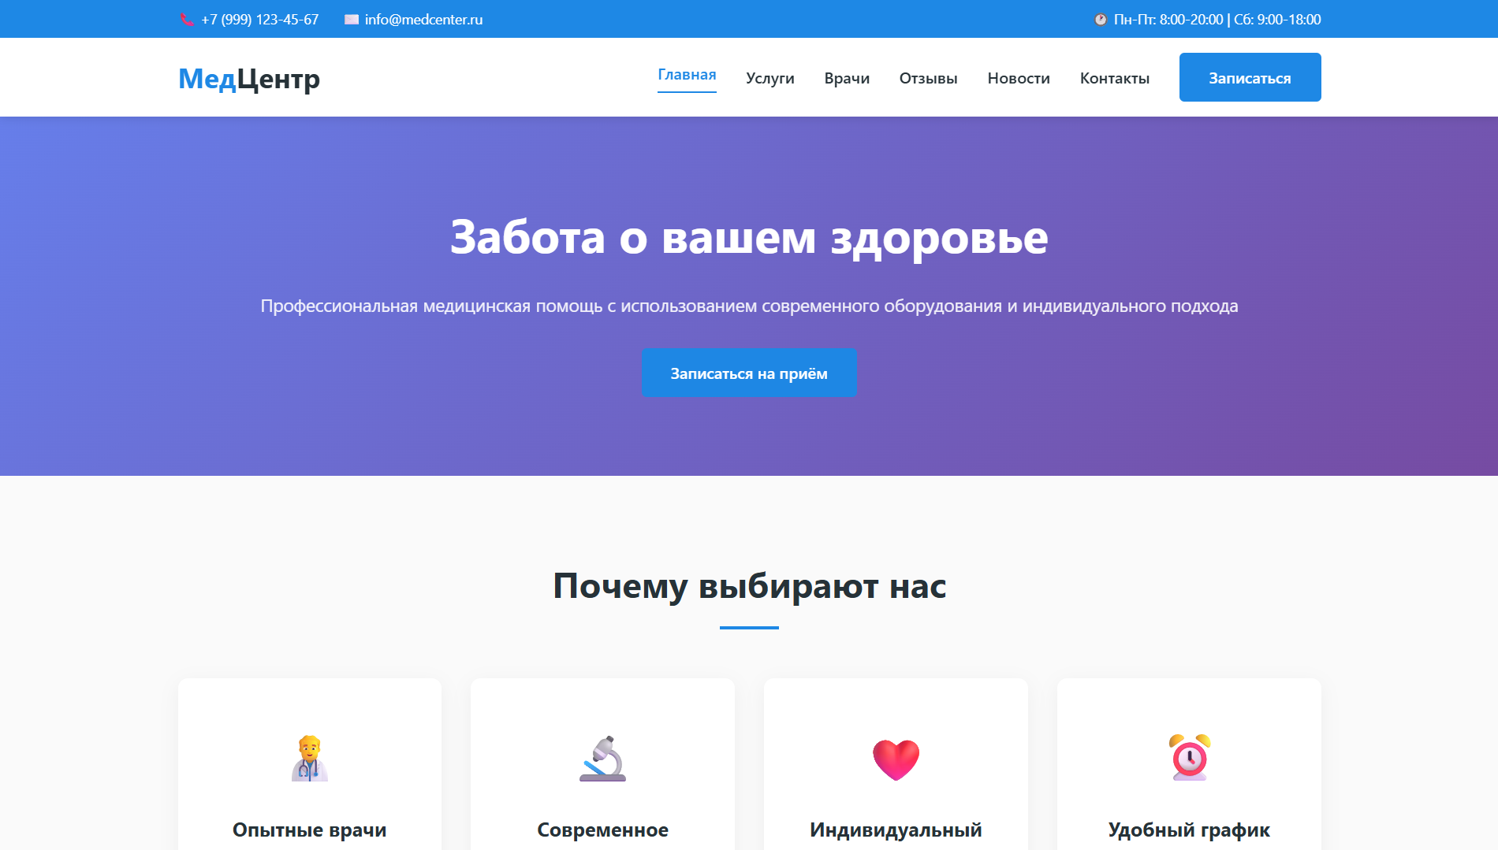
Рисунок 4 — Главная страница
Страница каталога услуг должна обеспечивать удобный просмотр и сравнение. Каждая карточка содержит название, краткое описание, стоимость и кнопку перехода к записи или подробному описанию. Если сайт предполагает значительный объём услуг, рекомендуется предусмотреть фильтрацию по направлениям. Это особенно важно для первичных пациентов, которые не всегда знают точное название услуги, но ориентируются на симптом, направление или специализацию врача. Реализация показана на рисунке 5.

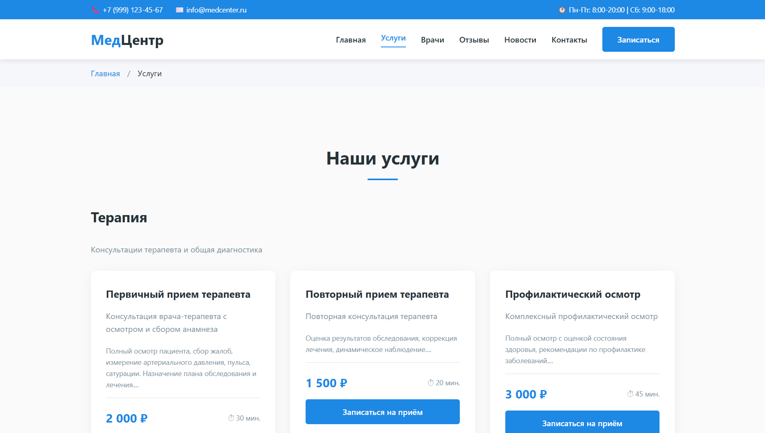
Рисунок 5 — Страница услуг
Карточки врачей должны быть оформлены в едином стиле. Каждая карточка включает фотографию, фамилию, имя, специализацию, стаж. При переходе на отдельную страницу врача пользователь может увидеть расширенную информацию, показано на рисунке 7. Такой подход одновременно решает имиджевую и практическую задачу: формирует доверие и помогает принять решение о записи. Реализовано на рисунке 6.
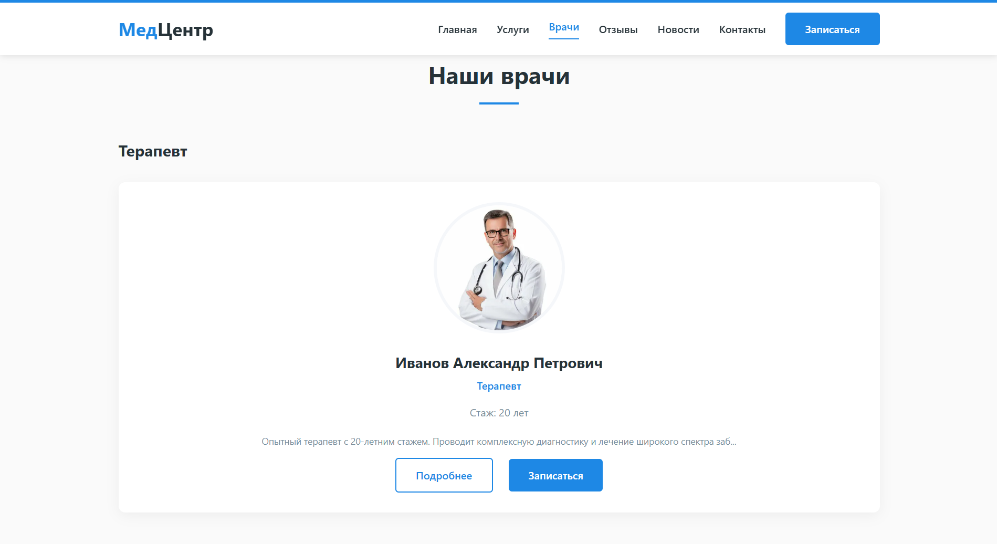
Рисунок 6 — Страница врачей
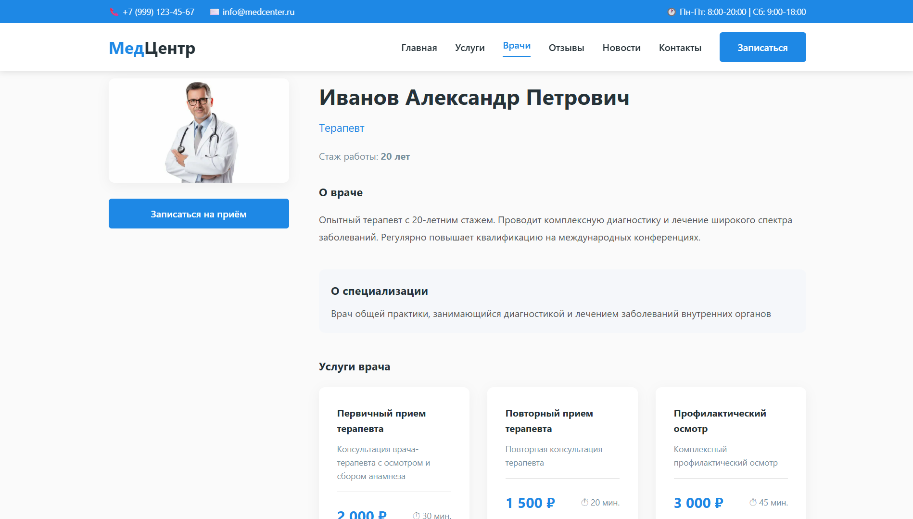
Рисунок 7 — Страница подробной информации о специалисте
Одним из центральных элементов интерфейса является форма записи на приём. Она должна быть максимально простой и содержать только действительно необходимые поля. Оптимальным является сценарий из одного экрана с последовательным вводом имени, контактных данных, выбора врача или услуги, желаемой даты и комментария. Важно, чтобы форма сопровождалась подсказками, сообщениями об ошибках и понятным подтверждением после отправки. Пользователь не должен сомневаться, что его заявка принята и будет обработана. Реализация продемонстрирована на рисунке 8 и 9.
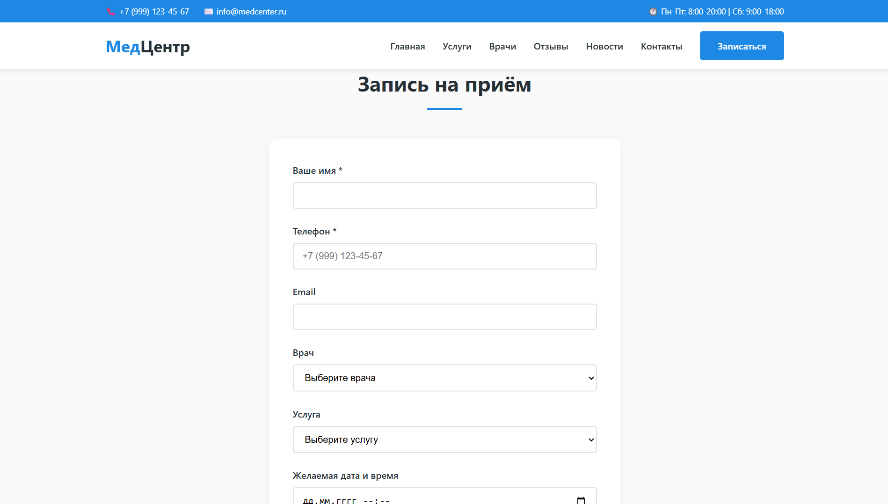
Рисунок 8 — Страница записи на прием
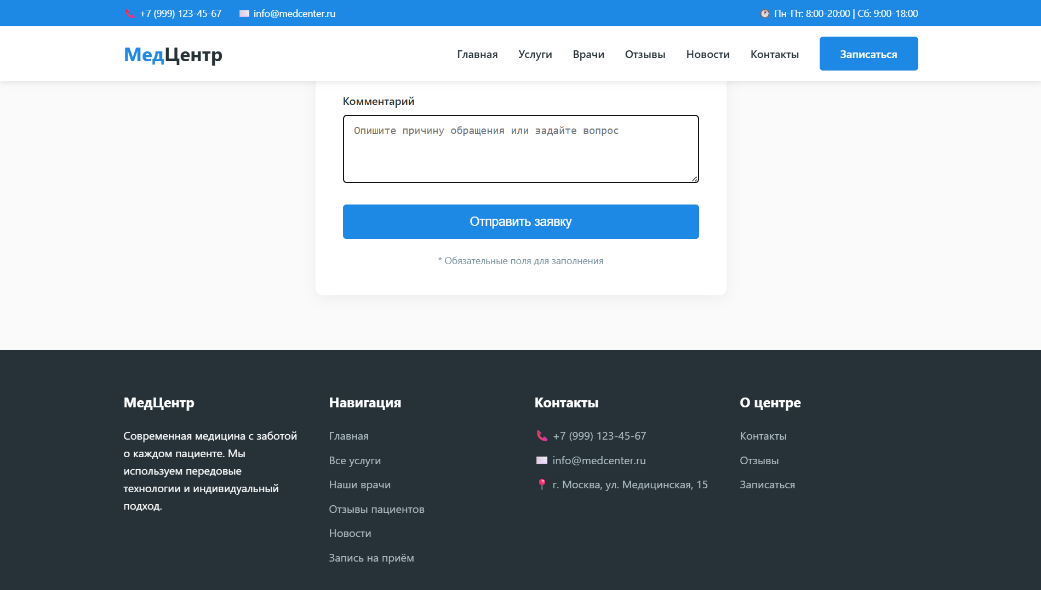
Рисунок 9 — Страница записи на прием
Цветовое решение интерфейса должно соответствовать тематике медицинской организации. Наиболее уместны светлые нейтральные оттенки как основа и один-два акцентных цвета — например, синий или голубой . Такие цвета ассоциируются с чистотой, надёжностью и спокойствием. В проектируемой системе рекомендуется избегать агрессивных контрастов, избыточного числа цветовых акцентов и тяжёлых фоновых изображений. Акцентный цвет должен использоваться преимущественно для кнопок, ссылок, активных элементов и отдельных смысловых блоков.
Выбор шрифтов и модульной сетки также подчинён задаче читаемости. Для основного текста рационально использовать классический легко читаемый гротеск или антикву, а для веб-разработки — стандартные безопасные гарнитуры или современные веб-шрифты с высокой разборчивостью на экранах. Сетка страницы должна быть построена таким образом, чтобы основные блоки легко масштабировались от широкого экрана до смартфона. Между элементами необходимо сохранять достаточные интервалы, чтобы интерфейс не выглядел тесным и перегруженным.
Адаптивный дизайн рассматривается как обязательный принцип, а не как дополнительная опция. При уменьшении ширины экрана меню должно переходить в мобильный формат, карточки — перестраиваться в одну колонку, а форма записи и контакты — оставаться доступными без горизонтальной прокрутки. Кнопки действия должны быть достаточно крупными для нажатия пальцем, а наиболее важные блоки — выводиться в верхней части мобильного экрана. Это существенно влияет на удобство и скорость выполнения сценария записи. Будет показано на рисунках 10 и 11.
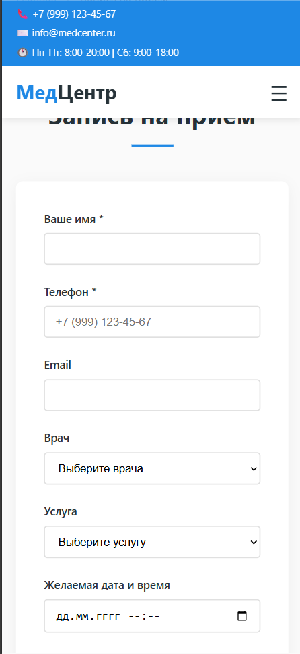
Рисунок 10 — Мобильная версия страницы для заявок
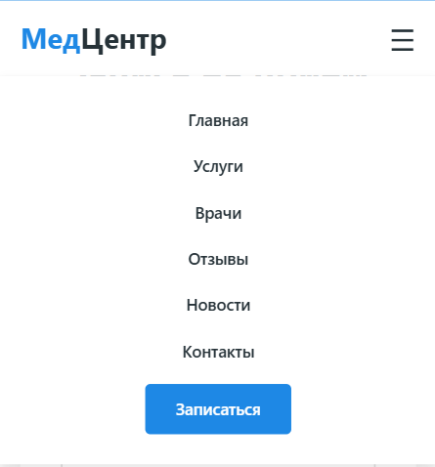
Рисунок 11 — Реализовано бургер меню для мобильной версии сайта
Для проверки качества интерфейсных решений были сформулированы пользовательские сценарии. Первый сценарий: первичный пациент заходит на сайт, знакомится с услугами, выбирает врача и оформляет запись. Второй сценарий: повторный пациент быстро находит кнопку записи и оставляет заявку без долгого изучения сайта. Третий сценарий: родственник пациента открывает раздел контактов и задаёт вопрос через форму обратной связи. Четвёртый сценарий: сотрудник клиники авторизуется в административной панели и редактирует карточку врача. Если каждый из этих сценариев проходит без затруднений, интерфейс можно считать удачным.
Таким образом, проектирование пользовательского интерфейса в данном проекте опирается на требования медицинской сферы, ожидания целевой аудитории и общие принципы современного UX/UI-подхода. Интерфейс должен обеспечивать доверие, понятность и быстрое выполнение ключевого действия — записи на приём. Визуальная сдержанность, удобная навигация и адаптивность становятся основой качества разрабатываемого сайта.
Таблица 7 – Основные экранные формы и их назначение
Экранная форма | Назначение | Ключевые элементы
Главная страница | Первичное знакомство с клиникой | Баннер, преимущества, услуги, врачи, контакты, кнопка записи
Каталог услуг | Просмотр и выбор услуг | Категории, карточки услуг, поиск, цена, переход к записи
Карточка врача | Знакомство со специалистом | Фото, специализация, стаж, описание, услуги, кнопка записи
Форма записи | Отправка заявки на приём | Имя, контакты, дата, комментарий, подтверждение
Контакты | Связь и маршрут | Адрес, карта, график, телефоны, форма обратной связи
Админ-панель | Управление содержимым | Авторизация, списки сущностей, формы редактирования
2.6 Выбор технологий
Выбор технологий реализации должен быть обоснован как с точки зрения соответствия задачам проекта, так и с точки зрения доступности инструментов, производительности, удобства сопровождения и перспектив дальнейшего развития. Поскольку проект представляет собой веб-сайт медицинской организации с публичной и административной частью, целесообразно использовать распространённый и хорошо поддерживаемый стек веб-разработки, включающий средства создания пользовательского интерфейса, серверной логики, базы данных и развёртывания.
Для клиентской части базовым набором технологий являются HTML, CSS и JavaScript. HTML обеспечивает структурирование страниц и семантическое описание содержимого. CSS используется для визуального оформления, построения адаптивной сетки, настройки типографики, цветовой схемы и интерактивных состояний элементов. JavaScript добавляет динамическое поведение: проверку форм на стороне клиента, интерактивные компоненты интерфейса, мобильное меню, переключатели вкладок и асинхронное взаимодействие с сервером. Данный набор является стандартом веб-разработки и достаточен для реализации современного сайта.
Для серверной части в рамках проекта обоснованным решением является использование языка PHP либо Python с веб-фреймворком. В данной пояснительной записке в качестве базового варианта рассматривается связка PHP и MySQL как широко распространённый и практически доступный стек. PHP удобен для создания серверной логики веб-сайтов, поддерживает большое количество библиотек и средств интеграции, а также легко размещается на типовом хостинге. При этом архитектурные принципы проекта остаются применимыми и в случае выбора Python/Django, Node.js или другого современного инструментария.
В качестве системы управления базами данных целесообразно использовать MySQL или MariaDB. Данные СУБД хорошо подходят для реляционных моделей среднего объёма, обеспечивают надёжное хранение таблиц, поддержку индексов, внешних ключей и транзакционных механизмов. Для проекта сайта медицинской организации этого достаточно, поскольку основная нагрузка приходится на операции чтения публичного контента и умеренное число записей в таблицы заявок и обращений. Дополнительным преимуществом является широкая распространённость MySQL в учебных и прикладных проектах.
Для организации серверного окружения подходят веб-серверы Apache или Nginx. В учебной и практической среде часто используется Apache, поскольку он хорошо сочетается с PHP и широко поддерживается в составе типовых сборок. Однако при необходимости повышения производительности и более гибкой конфигурации может быть использован и Nginx. Независимо от конкретного выбора сервер должен обеспечивать обработку HTTP-запросов, отдачу статических файлов, передачу запросов приложению и базовые механизмы безопасности.
На этапе проектирования и прототипирования интерфейса полезно использовать графические и аналитические инструменты. Для разработки макетов экранов может применяться Figma, позволяющая быстро проектировать страницы и сценарии адаптивного поведения. Для построения диаграмм, схем процессов и структуры базы данных удобны draw.io, diagrams.net, dbdiagram или аналогичные сервисы. На этапе программной реализации могут использоваться среда разработки Visual Studio Code, система контроля версий Git и тестовые браузеры для проверки кроссбраузерности.
Выбор обозначенного набора технологий объясняется несколькими факторами. Во-первых, все компоненты хорошо документированы и распространены, что снижает риски при разработке и сопровождении. Во-вторых, они подходят для учебного проекта и позволяют продемонстрировать полный цикл проектирования: от макета и структуры базы данных до реализации форм и административной панели. В-третьих, стек может быть развёрнут на доступной программно-аппаратной платформе без необходимости в дорогостоящем специализированном оборудовании.
Требования к программно-аппаратной платформе разработчика включают персональный компьютер или ноутбук с современной операционной системой, установленной средой разработки, локальным веб-сервером или контейнером для запуска приложения, СУБД, графическим редактором для макетов и браузерами для тестирования. Для пользователя требования значительно проще: устройство с доступом в Интернет и современный браузер. С точки зрения конечного потребителя важны только стабильная работа сайта, корректное отображение и понятный интерфейс.
Отдельного внимания заслуживает вопрос масштабирования и сопровождения. Используемые технологии должны позволять в дальнейшем внедрять модульные изменения: добавление авторизации пациента, интеграцию с внешней системой расписания, подключение уведомлений, личного кабинета или аналитических инструментов. Реляционная база данных и распространённый веб-стек создают для этого достаточный запас гибкости. Таким образом, выбранные технологии являются рациональными, реалистичными и соответствующими целям проектируемой системы.

Таблица 8 – Выбор технологий и область их применения
Компонент | Выбранная технология | Обоснование выбора
Структура страниц | HTML | Стандарт разметки веб-документов
Оформление | CSS | Адаптивный дизайн и визуальная стилистика
Клиентская логика | JavaScript | Интерактивность и валидация форм
Серверная логика | PHP | Доступность, простота и распространённость
СУБД | MySQL | Реляционная модель, надёжность, поддержка индексов
Веб-сервер | Apache/Nginx | Обработка запросов и публикация приложения
Прототипирование | Figma | Создание макетов и сценариев интерфейса
Проектирование схем | draw.io / dbdiagram | Построение диаграмм и структуры БД

3 Реализация проекта

3.1 Описание реализации

На рисунке 12 показана разработанная база данных.

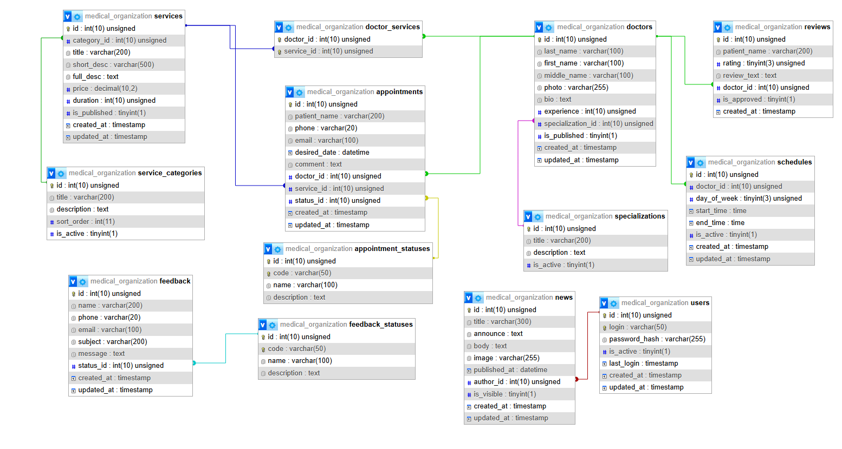
Рисунок 12 — база данных

На рисунках 13-16 показан разработанный сайт, а именно главная страница, страница услуг, страница врачей и форма записи на приём.
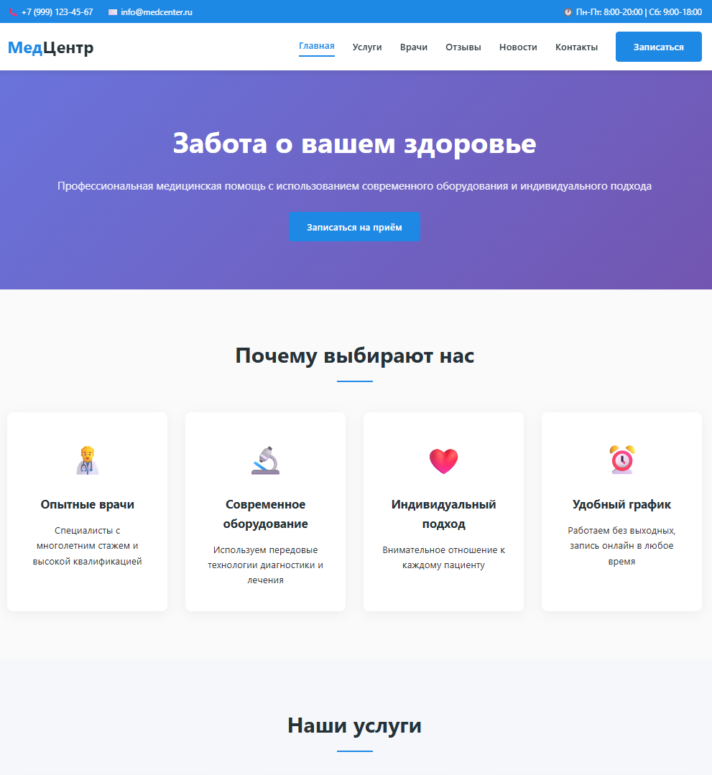
Рисунок 13 — главная страница
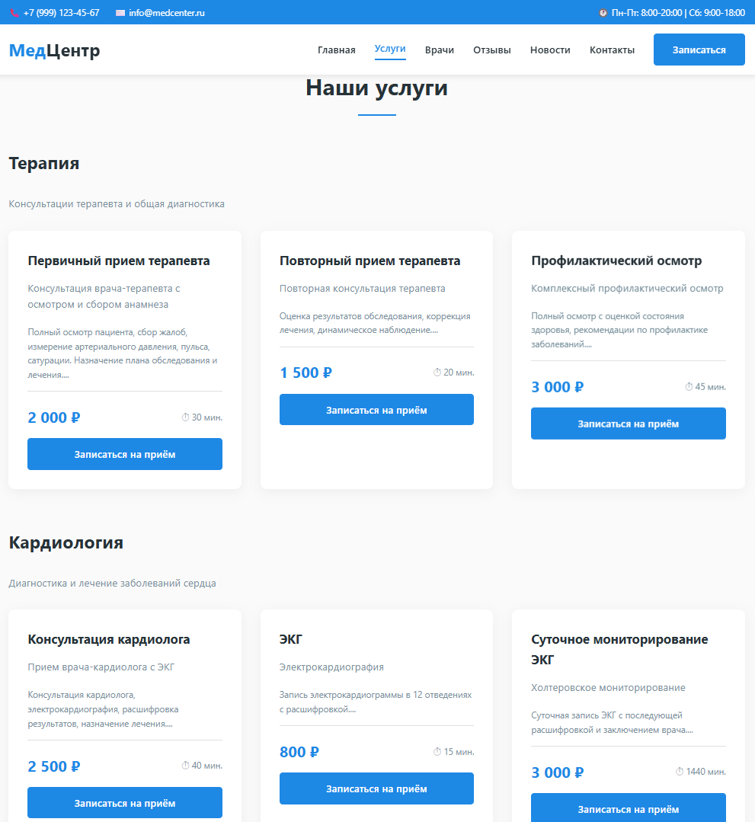
Рисунок 14 — страница услуг
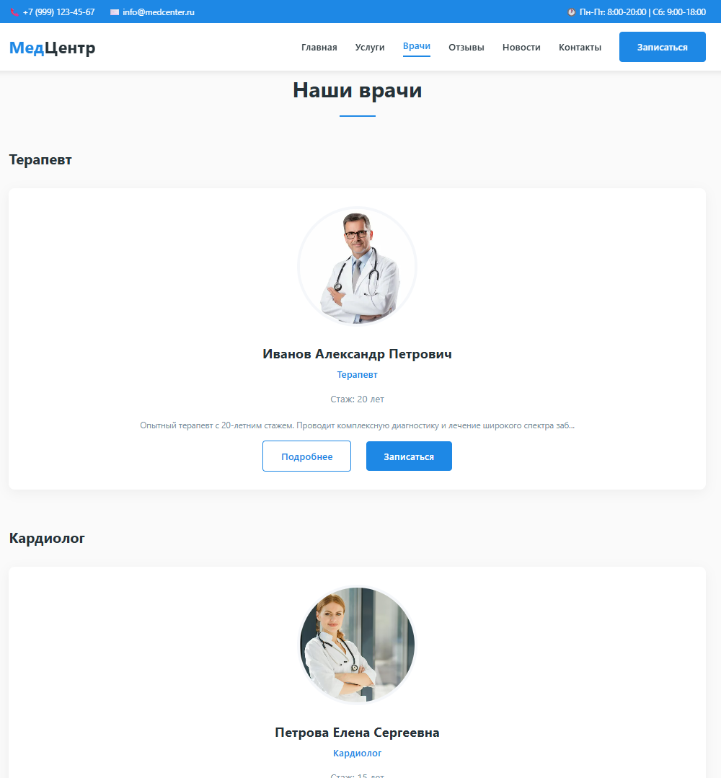
Рисунок 15 — страница врачей
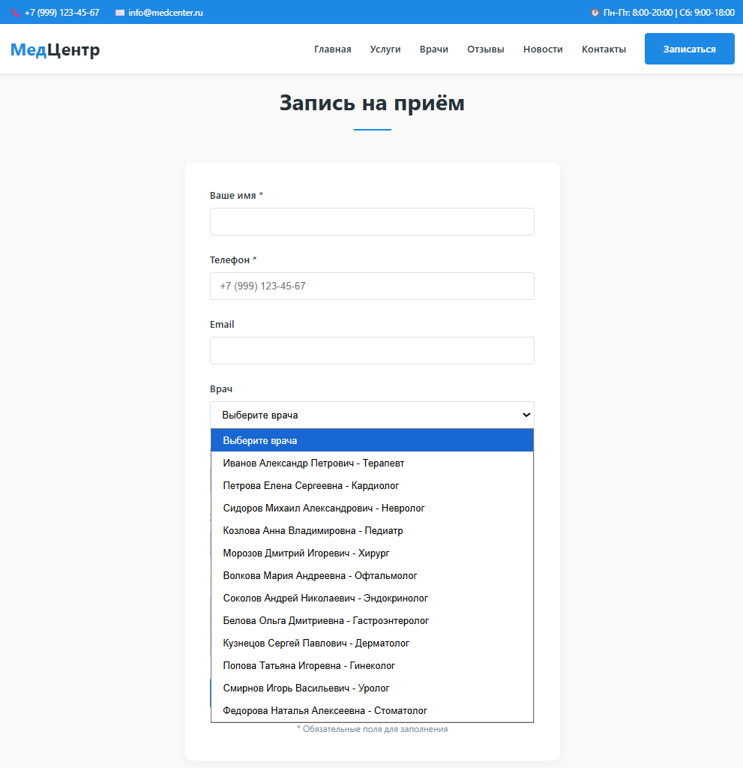
Рисунок 16 — Форма записи на приём с выпадающими списками

На рисунках 17-23 представлена разработанная панель администратора со статистикой и модальными окнами добавления/редактирования врачей, услуг и новостей. Так же показаны таблицы заявок и обращений на рисунках 21 и 22.
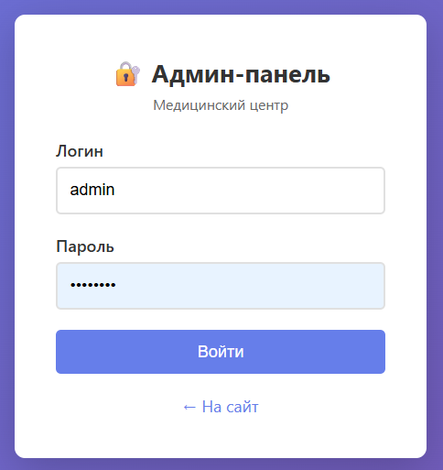
Рисунок 17 — Страница входа в админ-панель
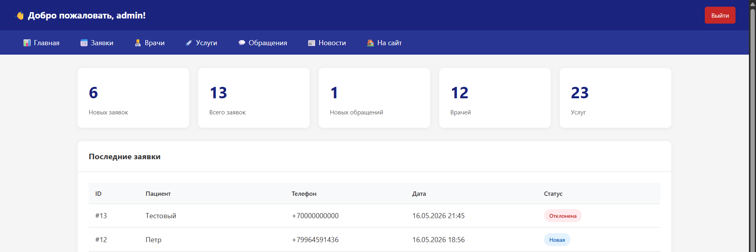
Рисунок 18 — Панель управления со статистикой
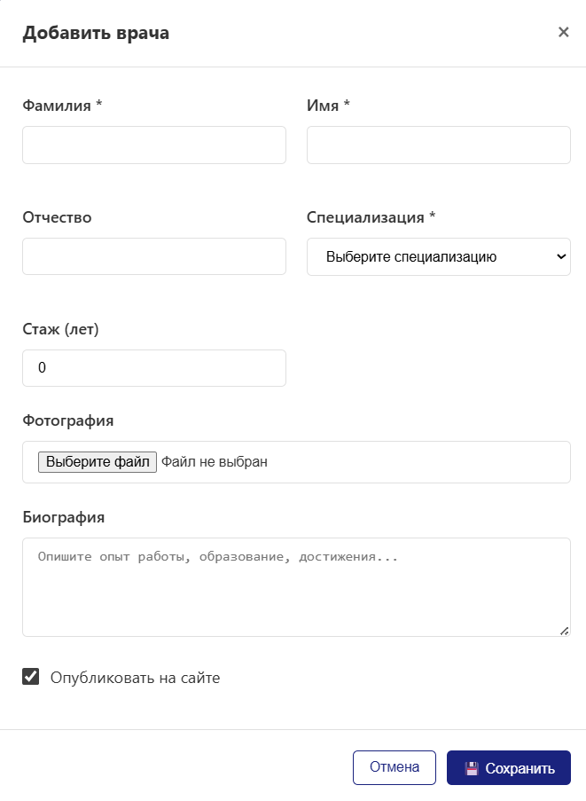
Рисунок 19 — Модальное окно добавления врача с загрузкой фото
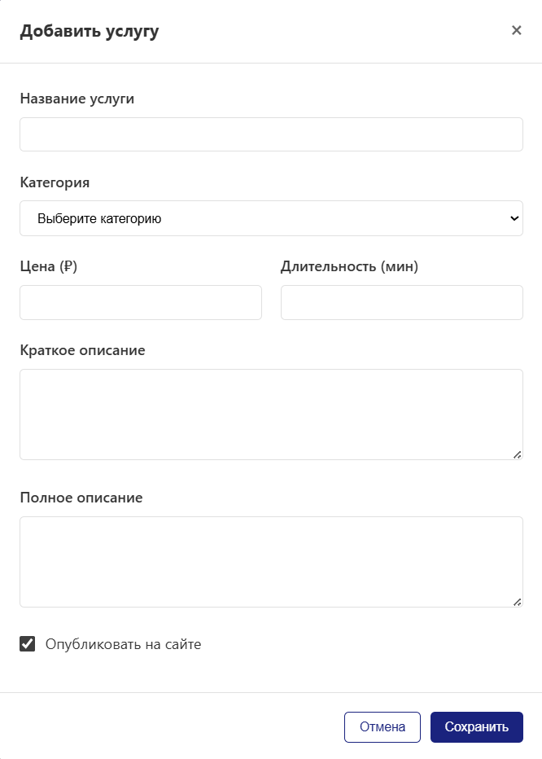
Рисунок 20 — Форма добавления/редактирования услуги
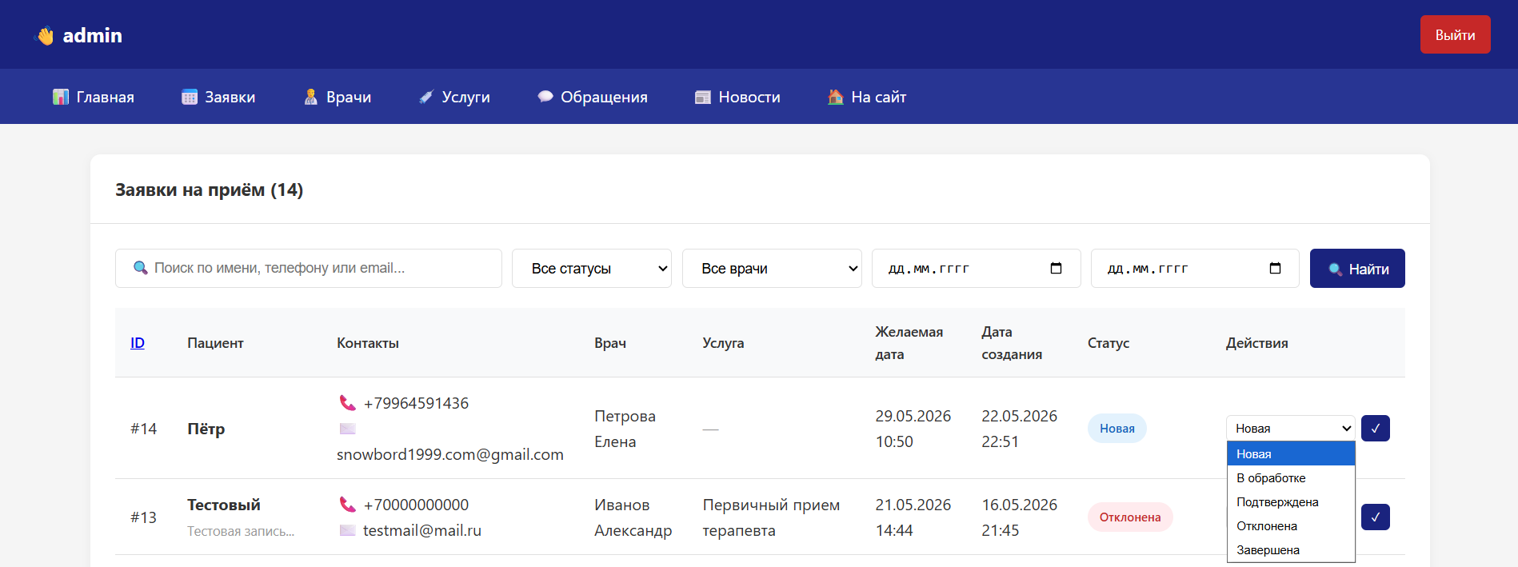
Рисунок 21 — Таблица заявок с изменением статуса
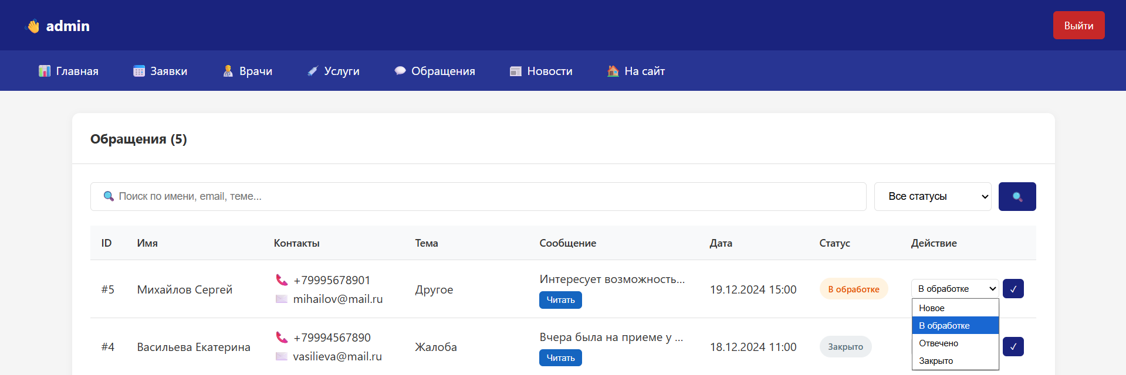
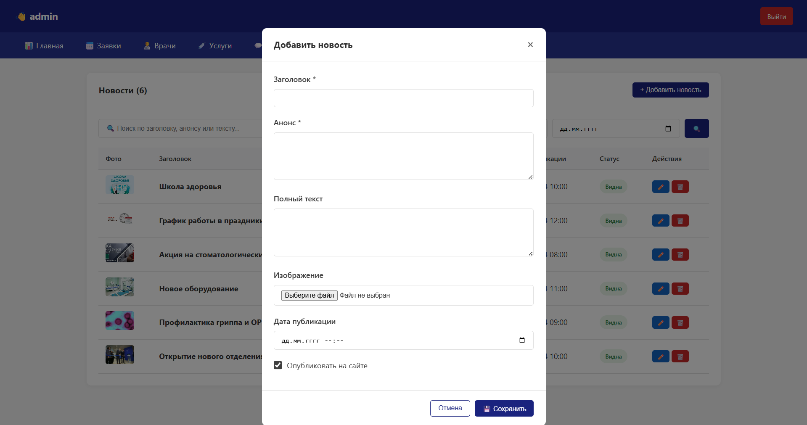
Рисунок 22 — Таблица обращений с кнопкой просмотра
Рисунок 23 — Форма добавления новости с загрузкой изображения

На рисунке 24 продемонстрирована мобильная версия главной страницы с «бургер-меню»
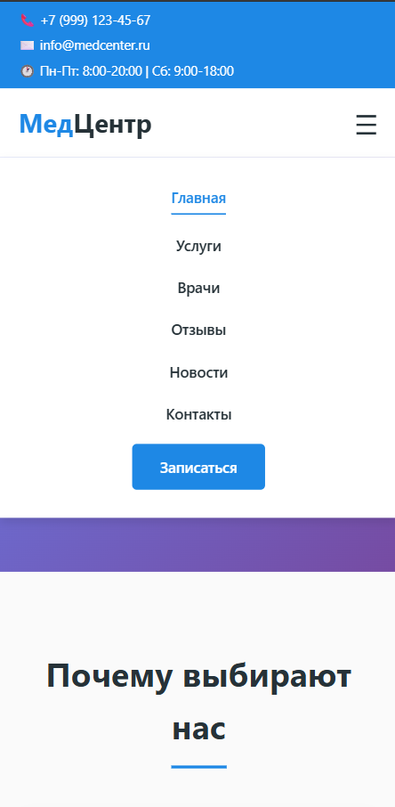
Рисунок 24 — Мобильная версия сайта с бургер-меню

3.2 Тестирование и отладка

На рисунках 25-27 представлена запись на прием врача, отображение записи в панели администратора и занесенная запись в базу данных.
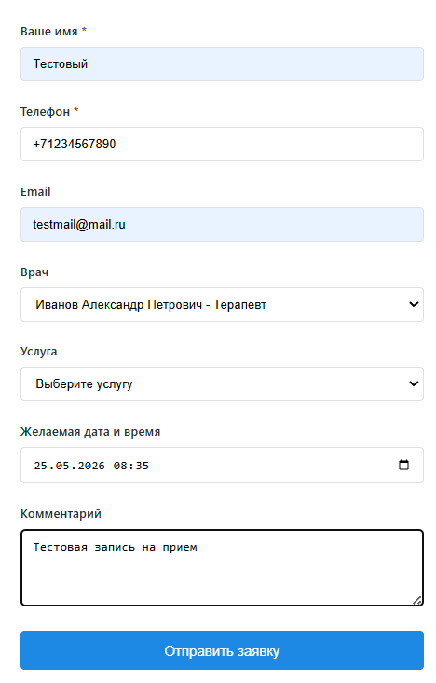
Рисунок 25 — Создание записи для теста
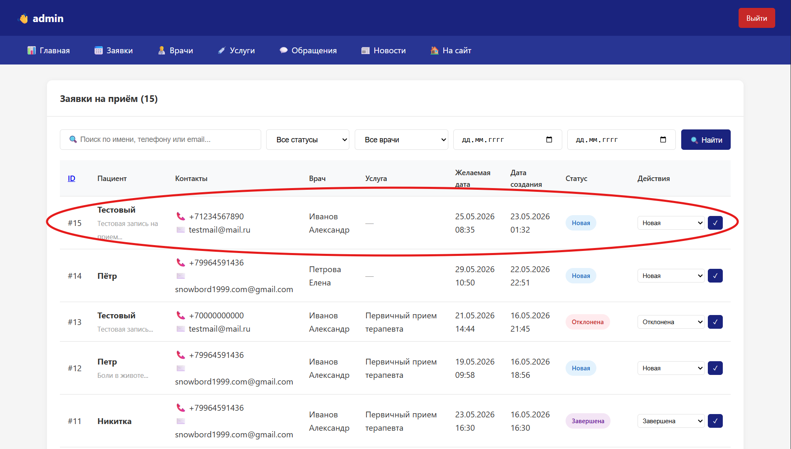
Рисунок 26 — Отображение записи в панели администратора
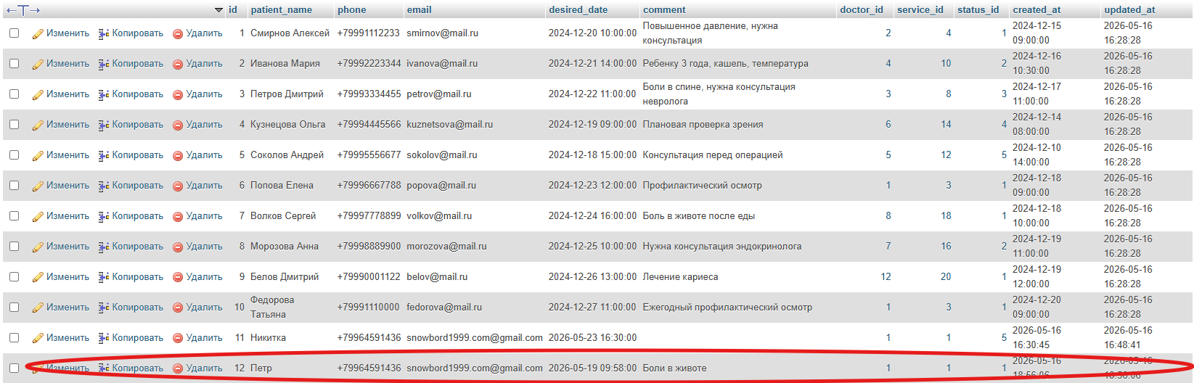
Рисунок 27 — Отображение записи в базе данных

Заключение
В ходе выполнения выпускной квалификационной работы была решена задача проектирования веб-сайта для медицинской организации. Проведённый анализ предметной области показал, что медицинский сайт является не просто информационной страницей, а важным инструментом цифрового взаимодействия с пациентами. Для пользователя он должен обеспечивать быстрый доступ к достоверной информации, удобный выбор врача и услуги, понятный сценарий записи на приём и эффективную обратную связь. Для организации он становится средством повышения качества сервиса, разгрузки регистратуры и укрепления конкурентных позиций.
В аналитической части были изучены особенности медицинской сферы, типовые проблемы существующих сайтов и поведения целевой аудитории. Предпроектное обследование позволило определить основные категории пользователей, описать текущие процессы взаимодействия и сформулировать ключевую проблему: отсутствие единого удобного цифрового канала обращения пациента в медицинскую организацию. Анализ существующих решений подтвердил, что имеющиеся аналоги либо недостаточно удобны с точки зрения пользовательского сценария, либо ограничены в возможностях представления бренда и управления контентом.
В проектной части была разработана модель предметной области, описаны процессы «как есть» и «как должно быть», сформулированы функциональные и нефункциональные требования к системе. Особое внимание было уделено проектированию базы данных, обеспечивающей хранение информации о врачах, услугах, заявках на запись, обращениях и новостях. Также была определена функционально-алгоритмическая структура, включающая алгоритмы записи на приём, авторизации администратора и управления содержимым сайта.
Дополнительно в работе была сформирована концепция пользовательского интерфейса с учётом особенностей медицинской тематики: доверительный визуальный образ, адаптивность, простая навигация, минимизация числа шагов до записи. Обоснован выбор технологий, подходящих для реализации проекта на практике. Использование стандартного веб-стека, реляционной базы данных и инструментов прототипирования делает проект реалистичным с точки зрения дальнейшей программной реализации и внедрения.
Таким образом, цель работы достигнута: разработан проект веб-сайта для медицинской организации, ориентированный на повышение удобства взаимодействия с пациентами и поддержку ключевых бизнес-процессов. Перспективами дальнейшего развития могут выступать программная реализация прототипа, проведение пользовательского тестирования, подключение уведомлений, интеграция с внутренним расписанием клиники и расширение функциональности за счёт личного кабинета пациента.

Список использованных источников
1. ГОСТ Р 7.0.100–2018. Библиографическая запись. Библиографическое описание. Общие требования и правила составления. – Москва : Стандартинформ, 2018. – 24 с.
2. Гагарина, Л. Г. Разработка и эксплуатация автоматизированных информационных систем : учебное пособие. – Москва : ИД «ФОРУМ», 2022. – 384 с.
3. Голицына, О. Л., Попов, И. И., Максимов, Н. В. Базы данных : учебное пособие. – Москва : ФОРУМ : ИНФРА-М, 2021. – 400 с.
4. Кузнецов, С. Д. Основы баз данных. – Москва : Интернет-Университет Информационных Технологий, 2020. – 488 с.
5. Нильсен, Я. Веб-дизайн. Удобство использования веб-сайтов. – Санкт-Петербург : Питер, 2021. – 512 с.
6. Прессман, Р. С. Инженерия программного обеспечения. Практический подход. – Москва : Вильямс, 2020. – 1216 с.
7. Соммервилл, И. Инженерия программного обеспечения. – Москва : Вильямс, 2021. – 928 с.
8. Фаулер, М. Архитектура корпоративных программных приложений. – Москва : Вильямс, 2020. – 544 с.
9. Шлее, М. Веб-разработка на HTML5, CSS3 и JavaScript. – Санкт-Петербург : БХВ-Петербург, 2022. – 608 с.
10. Кирсанов, Д. Веб-дизайн : книга Дмитрия Кирсанова. – Санкт-Петербург : Символ-Плюс, 2020. – 376 с.
11. Уилсон, С. UX-стратегия для цифровых продуктов. – Москва : Манн, Иванов и Фербер, 2021. – 352 с.

Приложение А
Министерство науки и высшего образования Российской Федерации
федеральное государственное бюджетное образовательное
учреждение высшего образования
«Алтайский государственный технический университет им. И. И. Ползунова»

УТВЕРЖДАЮ
Заведующий кафедрой ИСЭ
__________ Авдеев А. С.
подпись ФИО

ЗАДАНИЕ №4
НА ВЫПОЛНЕНИЕ ДИПЛОМНОГО ПРОЕКТА

по специальности 09.02.07 «Информационные системы и программирование»

студенту группы 1ИСП-21 Бобрышев Петр Денисович

Тема Разработка мобильного приложения для университетских точек питания

Утверждена приказом ректора от 30.03.2026 № Л-733

Срок выполнения задания 26.05.2026

Задание принял к исполнению: Бобрышев Петр Денисович
^{подпись} ^{ФИО}

Барнаул 2026 г.

1 ИСХОДНЫЕ ДАННЫЕ

На основании наблюдений работы медицинской организации, изучить основные виды деятельности, бизнес-процессы и организационную структуру, разработать веб-сайт для медицинской организации.

2 СОДЕРЖАНИЕ РАЗДЕЛОВ РАБОТЫ
Наименование разделов  работы и их содержание | Трудоемкость,  % | Срок  выполнения | Руководитель  (Ф.И.О., подпись)
1 Аналитическая часть |  |  | Воробьев К.В.
1.1 Анализ предметной области |  |  | Воробьев К.В.
1.2 Предпроектное обследование объекта |  |  | Воробьев К.В.
1.3 Анализ существующих решений |  |  | Воробьев К.В.
2 Проектная часть |  |  | Воробьев К.В.
2.1 Описание процесса разработки модели предмета (объекта) исследования |  |  | Воробьев К.В.
2.2 Требования к информационной системе |  |  | Воробьев К.В.
2.2.1 Функциональные требования |  |  | Воробьев К.В.
2.2.2 Нефункциональые требования |  |  | Воробьев К.В.
2.3 Проектирование базы данных |  |  | Воробьев К.В.
2.4 Построение функционально-алгоритмической структуры |  |  | Воробьев К.В.
2.5 Проектирование пользовательского интерфейса |  |  | Воробьев К.В.
2.6 Выбор технологий |  |  | Воробьев К.В.
3 Реализация проекта |  |  | Воробьев К.В.
3.1 Описание реализации |  |  | Воробьев К.В.
3.2 Тестирование |  |  | Воробьев К.В.

3 СПИСОК РЕКОМЕНДОВАННЫХ ИСТОЧНИКОВ
3.1. По научно-технической литературе просмотреть реферативные журналы __________________________________________________________________ за последние ______ года и научно-технические журналы ________________________ ___________________________ за последние ______ года.
3.2. По нормативной литературе просмотреть указатели государственных и отраслевых стандартов за последний год.
3.3. Патентный поиск провести за ______ лет по странам __________________________________________________________________

Руководитель дипломного проекта: Воробьев К.В._____________
ФИО. подпись

